RALLYE MATHÉMATIQUE SANS FRONTIÈRES

PRUEBA 1998 | 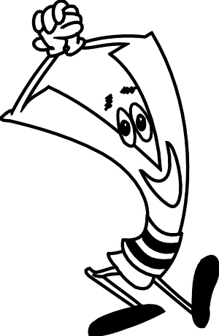

Anotad vuestras respuestas en la hoja de respuestas.

- Los 5 primeros ejercicios (páginas 2 y 3) son comunes para 3º y 4º de ESO

- Los 2 ejercicios « Especial Tercero de ESO» (página 3) son únicamente para las clases de Tercero.

- Los 2 ejercicios « Especial Cuarto de ESO» (página 4) son únicamente para las clases de Cuarto.

1- Área central

Considerad tres círculos tangentes del mismo radio r=3.
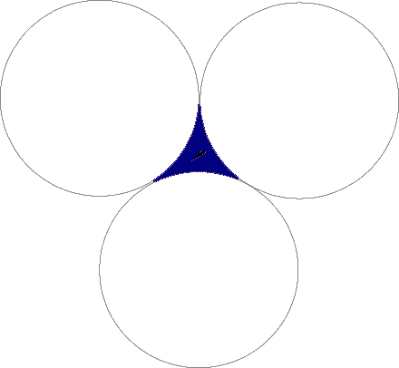

Calculad el área exacta de la parte del plano comprendida entre estos tres círculos.

- La mala nota

Elena tiene una media de 16 puntos sobre 20 a falta de una última nota del curso. Desgraciadamente, acaba de obtener 6 sobre 20 en la última prueba. Su nota media del curso queda finalmente en 15 sobre 20.

¿Cuántas pruebas hizo Elena durante el curso?

3- El reparto

Veinte personas, hombres, mujeres y niños reciben un total de 20 euros. Cada hombre recibe 3 euros, cada mujer recibe 1,5 euros y cada niño 0,5 euros.

¿Cuántos niños hay?

- Pi-erre en la piscina

Pedro nada en una piscina circular.
En el borde de la piscina, un corredor quiere impedirle que salga del agua. La velocidad del corredor es triple que la del nadador. (En este ejercicio la posición de cada deportista viene dada por un punto).

a) Indicad una estrategia que le permita al nadador llegar a un punto del borde de la piscina antes que el corredor, sean cuales sean sus posiciones iniciales.

b) Utilizando esta estrategia, el nadador llegó al borde de la piscina t segundos antes que el corredor.Indicad el valor mínimo de t en función del radio r de la piscina, en metros.

- Los tres círculos
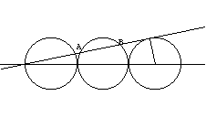
Los tres círculos que aparecen en la figura de la derecha tienen el mismo radio de 5 cm. La recta horizontal pasa por los tres centros y la otra recta que es tangente al tercer círculo, corta al segundo en los puntos A y B.

Calcular AB.

Especial Tercero de ESO

6- Una larga escalera
Una escalera colocada verticalmente contra un muro lo sobrepasa en 10 cm. Para que coincida exactamente con la altura del muro hay que retirar la base a 70 cm. del muro.
¿Cuál es la longitud de la escalera?

7- 1998

¿Cuál es el número entero más pequeño con 1998 cifras tal que la suma de estas cifras es 1998?

Especial Cuarto de ESO

- El cuadrado que gira

El cuadrado de centro O tiene de lado a.
El cuadrado de lado b (b>a) tiene un vértice fijo en el punto O y gira alrededor de ese punto.

1) Indicad la posición del cuadrado grande para que el perímetro de la parte común sea mínimo. Indicad el valor del perímetro mínimo en función de a.
2) Indicad la posición del cuadrado grande para que el perímetro de la parte común sea máximo. .Indicad el valor del perímetro máximo en función de a.

- El número sagrado

¿Cuál es la cifra de las unidades del número 1³+2³+3³+....+1998³?

